МГ3609 |  | Ворота футбольные
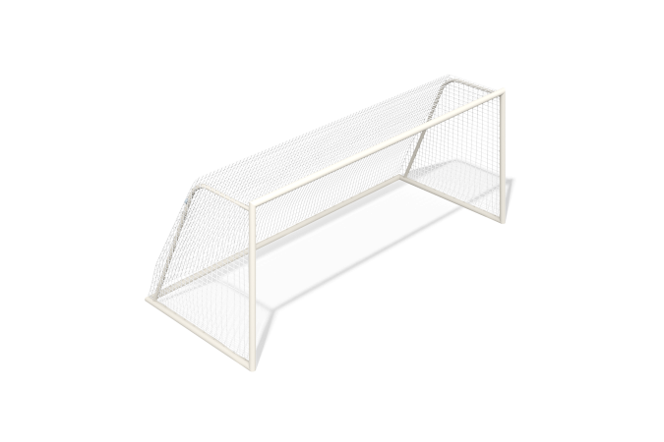

Размеры, мм: | 2285x5351x2096 | Вес, кг: | 182.900649
Характеристики материалов
Материалы: металл, полипропилен.
Комплектация: Ворота - 1 шт., Сетка - 1 шт., Комплект крепежа- 1 шт.
Футбольные ворота выполнены из круглой металлической трубы. Ворота выполнены из стальной трубы диаметром 89 мм с толщиной стенки 3 мм. Сетка на воротах выполнена из полипропилена.
В оборудование используется крепеж из нержавеющей стали. Выступающие части резьбовых соединений и открытые части труб закрыты пластиковыми заглушками.
Покрытие элементов:
- металл - порошковый цинкогрунт, порошковая краска.

